**เอกสารรายละเอียดเกม**

**ชื่อเกม** : Highway Racer

**ชื่อ-นามสกุลผู้พัฒนา** : นายอัครวินท์ บุญเผื่อน

**รหัสนักศึกษา** : 62011044

**รายละเอียดของเกม :**

เกมนี้มีชื่อว่า Highway Racer เป็นเกมเกี่ยวกับการขับรถบนทางหลวง โดยมีแนวคิดมาจากความชื่นชอบส่วนตัวเกี่ยวกับรถและการแข่งรถ ซึ่งตัวเกมจะเป็นการควบคุมรถให้อยู่บนช่องที่กำหนดให้ได้ระยะทางที่มากที่สุด ภายในเกมจะมีอุปสรรคสิ่งกีดขวาง อาทิ หลุมบนถนน น้ำมันที่ลดลง และ รถคันอื่นๆบนถนน แต่ระหว่างทางก็จะมีตัวช่วยเสริม เช่น ถังน้ำมัน และเหรียญโบนัส โดยในการเล่นนั้นเมื่อเริ่มเกม คะแนนจะเริ่มที่ 0 คะแนน และรถจะวิ่งไปตามทางเรื่อยๆโดยที่ผู้เล่นสามารถเร่งความเร็วหรือรถความเร็วของรถได้ แต่จะไม่สามารถหยุดรถได้ และรถจะวิ่งจนกว่าแถบน้ำมันจะหมดและจบเกมในที่สุด ในส่วนของอุปสรรคของเกมนั้นจะแปรผันตรงกับเวลาที่เพิ่มขึ้นนั่นเอง ในด้านของระยะทางจะเป็นตัวเดียวที่ไม่ลดลง ส่วนตัวช่วยของเกมคือเหรียญที่เก็บได้จะเปลี่ยนเป็นคะแนนที่เพิ่มขึ้น และถังน้ำมันที่สามารถเก็บเพื่อเพิ่มปริมาณน้ำมันได้

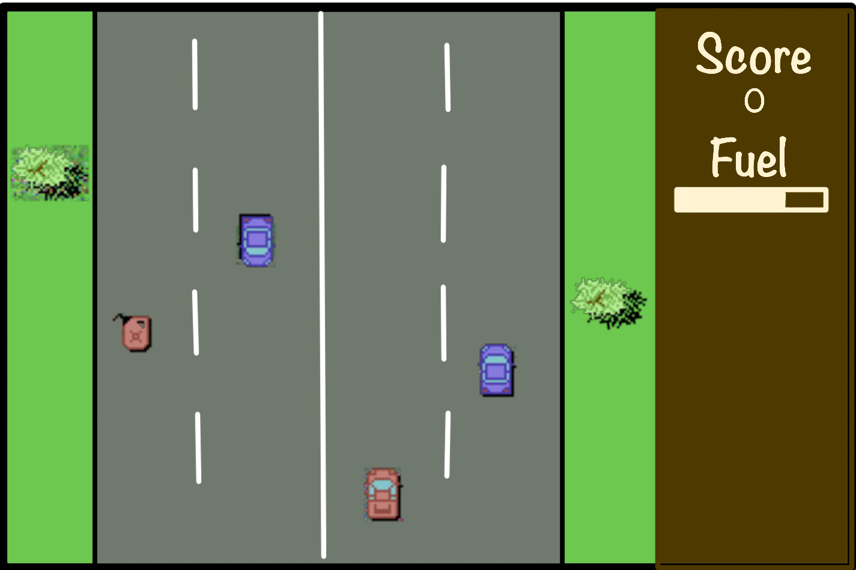

รูปภาพตัวอย่างภายในเกม

**องค์ประกอบของเกม :**

Main

รถของผู้เล่น สามารถขยับขึ้น-ลง ซ้าย-ขวาได้

ถนน4เลน แสดงถึงขอบเขตที่รถสามารถวิ่งได้

ตัวเสริมเกม

ตัวช่วย

ถังน้ำมัน เพิ่มปริมาณน้ำมัน

เหรียญเพิ่มคะแนน เพิ่มคะแนนครั้งละ100คะแนน

อุปสรรค

หลุมบนถนน ลดคะแนนลง100คะแนน

ปริมาณน้ำมันในถัง ลดลงตามเวลา

รถในเลนอื่น สุ่มเกิด หากมีการชนจะจบเกม

**การควบคุมภายในเกม :**

|  |  |
| --- | --- |
| **ปุ่ม** | **ผลลัพธ์ที่ได้** |
| ลูกศรขึ้น | เร่งความเร็วของรถ |
| ลูกศรลง | ลดความเร็วของรถ |
| ลูกศรซ้าย | ขยับรถไปทางซ้าย |
| ลูกศรขวา | ขยับรถไปทางขวา |

**การคิดคะแนนในเกม :**

เมื่อรถวิ่งแล้วไม่มีการชนคะแนนจะเพิ่มขึ้นเรื่อยๆ

เมื่อชนกับหลุมคะแนนจะลดลง

เมื่อชนกับเหรียญโบนัสคะแนนจะเพิ่มขึ้น

**เหตุการณ์ที่จะเกิดขึ้นในเกมโดยอัตโนมัติ :**

ตัวเลขระบุค่าคะแนน เพิ่มขึ้นตามเวลา

แถบระบุปริมาณน้ำมัน ลดลงตามเวลา

มีรถยนต์สุ่มเกิดแล้วเคลื่อนที่บนถนน

สุ่มเกิดถังน้ำมันและเหรียญเพื่อเป็นตัวช่วย

สุ่มเกิดหลุมเพื่อเป็นอุปสรรค

**แผนการพัฒนาเกม**

|  |  |
| --- | --- |
| สัปดาห์ที่ | เป้าหมาย |
| 1. 8-9 ต.ค.  นำเสนอรายละเอียดเกม | ส่ง Proposal+นำเสนอเกม, ออกแบบตัวละคร+ฉากในเกม |
| 2. 15-16 ต.ค.  ตรวจความคืบหน้า 1 | ทำหน้า Menu ในเกม:Start, How to play , รับชื่อผู้เล่น |
| 3. 22-23 ต.ค. | ทำระบบสุ่มเกิดของรถในเกม |
| 4. 29-30 ต.ค.  ตรวจความคืบหน้า 2 | ทำระบบควบคุมความเร็วของรถ, ควบคุมฉากหลัง |
| 5. 5-6 พ.ย. | ทำระบบสุ่มเกิดไอเทม |
| 6. 12-13 พ.ย.  ตรวจความคืบหน้า 3 | ทำระบบตรวจสอบการชน |
| 7. 19-20 พ.ย. | ทำระบบนับคะแนน, Ranking |
| 8. 26-27 พ.ย.  นัดส่งงาน | นำเสนอเกมที่เสร็จสมบูรณ์, ส่งไฟล์ทั้งหมด |

**แผนการส่งความคืบหน้าของเกม**

ความคืบหน้าครั้งที่ 1

1.นำเสนอการทำงานของเมนูหน้าหลัก

2.นำเสนอการทำงานของระบบรับชื่อ

ความคืบหน้าครั้งที่ 2

1.นำเสนอการสุ่มเกิดของรถในเกม

2.นำเสนอการควบคุมความเร็วของรถ

3.นำเสนอการทำงานของฉากหลัง

ความคืบหน้าครั้งที่ 3

1.นำเสนอการสุ่มเกิดของไอเทม

2.นำเสนอการตรวจสอบการชนของวัตถุ